【日本万国博覧会記念公園（万博公園）】
資料２
■施設の概要
所在地 | 吹田市千里万博公園1－1
位置座標 | 北緯34°48′25″東経135°32′25″ UTM座標 53SNU49425238
連 絡 先 | 06-6877-3334
面積 | 2,580,000㎡
車両駐車台数 | 日本庭園前駐車場616台、東駐車場998台（普通車）34台（バス）  中央駐車場921台（普通車）50台（バス）、西駐車場691台  南駐車場1210台（普通車）、8台（バス）
ヘリ収容数 | 5機（運動場）
水道設備 | 上水道（近くに北部水道事業所有り）
トイレ | 公設トイレ
非常電源 | なし
■日本万国博覧会記念公園(万博公園)平面図
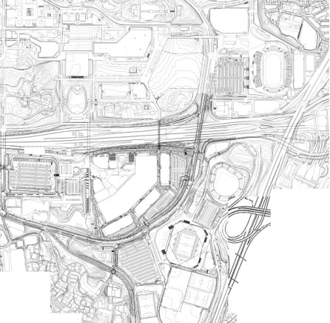
(0.9ha)
東の広場
(5.2ha)
【自衛隊エリア】
日本庭園前駐車場
東の広場
(5.2ha)
上・下の広場(2箇所)
(1.9ha)
【その他活動エリア】
日本庭園前駐車場
(1.7ha)
【警察エリア】
お祭り広場
(1.2ha)
【消防エリア】
運 動 場
(1.8ha)
【臨時ﾍﾘﾎﾟｰﾄ】
連絡調整所(鉄鋼館)
万博記念競技場
【物資集積ｴﾘｱ】
南駐車場
万博記念ビル
上の広場
(1.0ha)
お祭り広場
北部広域防災拠点
(1.2ha)
(3.5ha)
スポーツ広場
(5.6ha)
EXPOCITY
吹田市立スタジアム
下の広場
(0.9ha)
運動場
H
【服部緑地】
資料３
■施設の概要
所在地 | 豊中市服部緑地１－１
位置座標 | 北緯34°46′30″東経135°29′21″ UTM座標 53SNU44144859
連 絡 先 | 06-6862-4946
面積 | 1,263,000㎡
車両駐車台数 | 第1～5駐車場 1,116台（普通車）
ヘリ収容数 | 5機（補助競技場）
水道設備 | 上水道
トイレ | 公設トイレ
非常電源 | あり
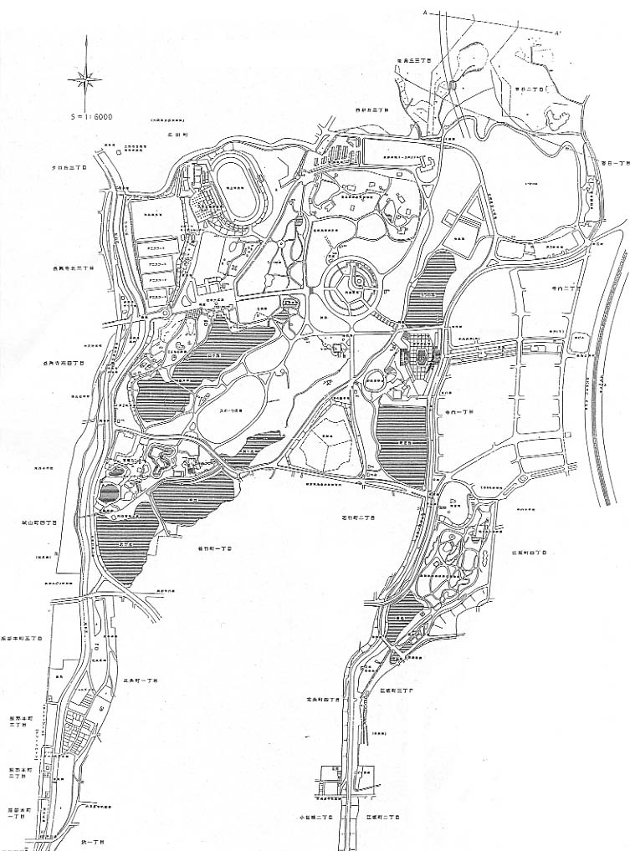
■服部緑地平面図
野 球 場
(2.5ha)
【警察ｴﾘｱ】
スポーツ広場
(1.7ha)
【消防ｴﾘｱ】
陸上競技場
(2.1ha)
【自衛隊エリア】

第1駐車場
【物資集積ｴﾘｱ】
連絡調整所
(公園事務所)
ｳｫｰﾀｰﾗﾝﾄﾞ
(0.25ha)
【その他活動エリア】
補助競技場
(1.5ha)
【臨時ﾍﾘﾎﾟｰﾄ】

H
【大阪城公園】
資料４
■施設の概要
所在地 | 大阪市中央区大阪城
位置座標 | 北緯34°41′11″ 東経135°31′24″ UTM座標 53SNU47943840
連 絡 先 | 大阪城公園事務所（06-6941-1144）、大阪城パークセンター（06-6755-4146）
面積 | 1,055,000㎡
車両駐車台数 | 大阪城公園駅前、森ノ宮駐車場 合計314台（普通車）、城南第1、第2駐車場 合計94台（バス）
ヘリ収容数 | ３機（西の丸庭園）
水道設備 | 上水道
トイレ | 公設トイレ
非常電源 | あり
■大阪城公園平面図
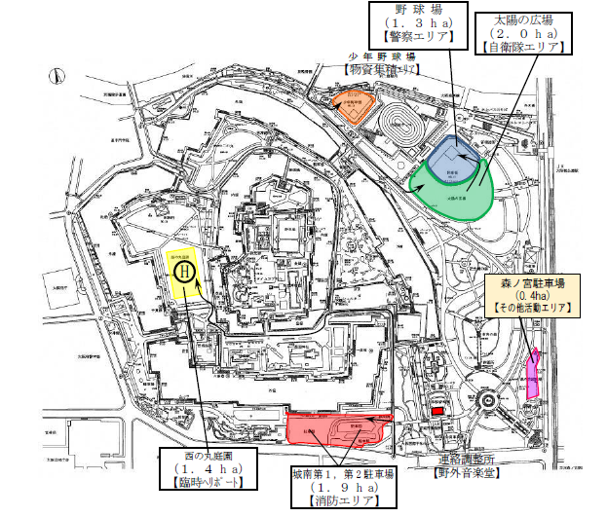

野球場
(1.3ha)
【警察エリア】
太陽の広場
(2.0ha)
【自衛隊エリア】

少年野球場
【物資集積ｴﾘｱ】

森ノ宮駐車場
(0.4ha)
【その他活動エリア】

西の丸庭園
(1.4ha)
【臨時ﾍﾘﾎﾟｰﾄ】
連絡調整所
【野外音楽堂】
城南第1,第2駐車場
(1.9ha)
【消防エリア】
資料５

【鶴見緑地】
資料５
■施設の概要
所在地 | 大阪市鶴見区緑地公園2-163
位置座標 | 北緯34°42′43″東経135°34′16″ UTM座標53SNU52274125
連 絡 先 | 鶴見緑地公園事務所(06-6912-0650)  鶴見緑地パークセンター(06-6911-8787)
面積 | 1,225,600㎡
車両駐車台数 | 中央第1,2、南第1,2、北西、西駐車場 2,133台（普通車） 48台（バス））
ヘリ収容数 | ３機（大芝生）
水道設備 | 上水道
トイレ | 公設トイレ
非常電源 | あり
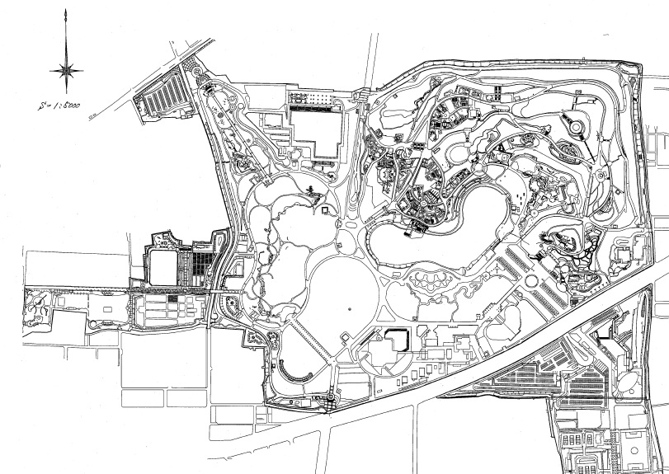
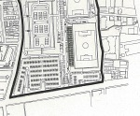
■鶴見緑地平面図

アーモンドの森
（1.7h a）
【自衛隊エリア】

ﾊﾅﾐｽﾞｷﾎｰﾙ附属展示場
（0.55ha）
【その他活動エリア】

H
中央第１駐車場
（1.7h a）
【警察エリア】

大芝生周辺
（約1.0 h a）
【臨時ﾍﾘﾎﾟｰﾄ】

中央第1駐車場
（立体駐車場１階のみ）
【物資集積ｴﾘｱ】

※駐車場北側一部災害トイレ
(ﾏﾝﾎｰﾙﾄｲﾚ)エリアとして除外

南第１駐車場
（0.9h a）
【消防エリア】

連絡調整所
(庭球場ｸﾗﾌﾞﾊｳｽ)

【長居公園】
資料６
■施設の概要
所在地 | 大阪市東住吉区長居公園1−1
位置座標 | 北緯34°36′40″東経135°31′7″ UTM座標53SNU47553005
連 絡 先 | 長居公園事務所（06-6691-7200）、長居パークセンター（06-6694-9007）
面積 | 663,000㎡
車両駐車台数 | 中央、南、地下駐車場 780台（普通車） ２台（バス）
ヘリ収容数 | ３機（第二陸上競技場）
水道設備 | 上水道
トイレ | 公設トイレ
非常電源 | あり
■長居公園平面図

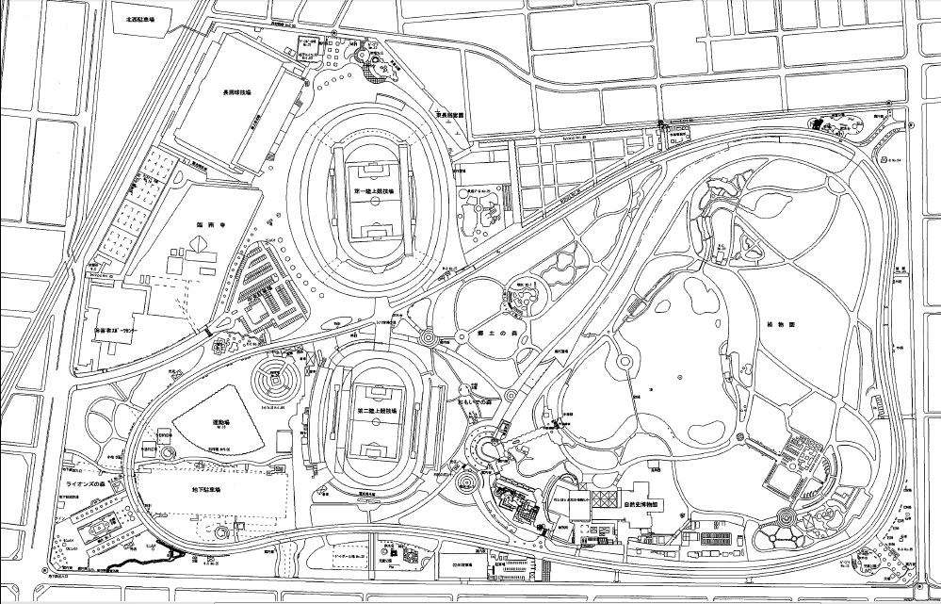
中央駐車場周辺 (1.2ha)
【警察エリア】
運動場周辺
(1.5ha)
【消防エリア】
連絡調整所
（屋内ﾌﾟｰﾙ）

H

南駐車場内
立体駐車場
【物資集積ｴﾘｱ】
第二陸上競技場
(1.5ha)
【臨時ﾍﾘﾎﾟｰﾄ】
自由広場周辺
(1.4ha)
【自衛隊ｴﾘｱ】
南駐車場
(0.14ha)
【その他活動エリア】

【寝屋川公園】
資料７
■施設の概要
所在地 | 寝屋川市寝屋川公園1707
位置座標 | 北緯34°45′25″東経135°39′20″ UTM座標 53SNU59694667
連 絡 先 | 072-824-8800
面積 | 324,000㎡
車両駐車台数 | 第1～2駐車場、臨時駐車場 合計391台
ヘリ収容数 | ３機（野球場）
水道設備 | 上水道（近くに豊野浄水場有り）
トイレ | 公設トイレ
非常電源 | なし
■寝屋川公園平面図
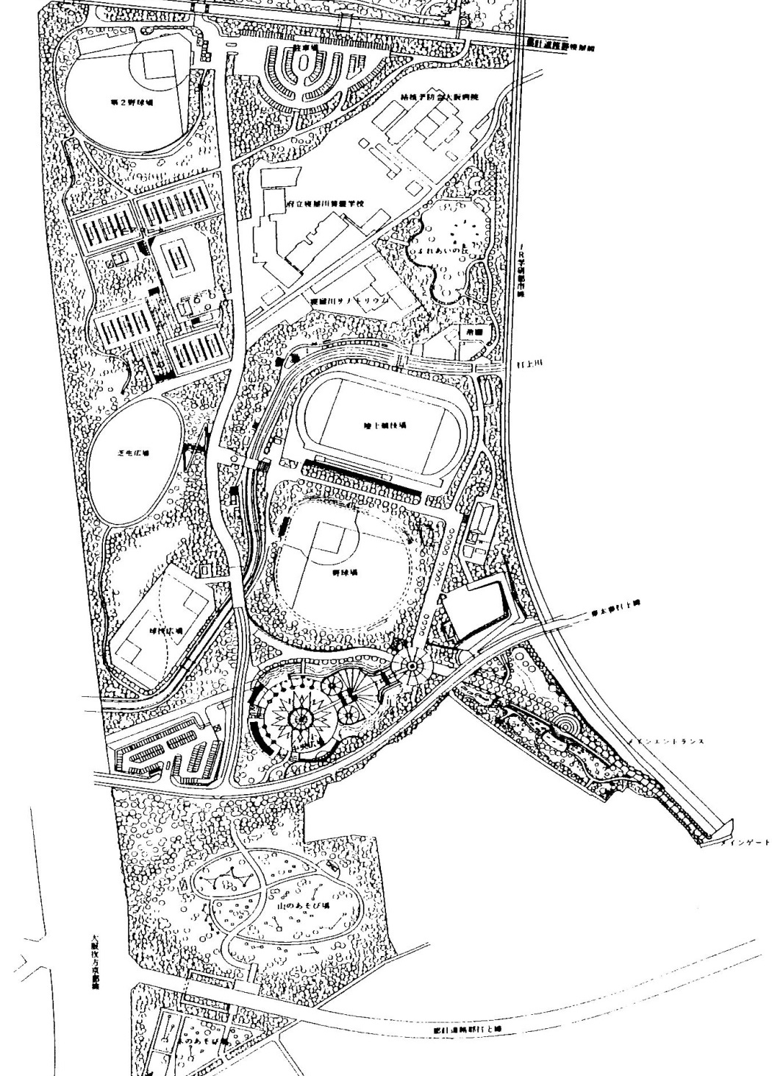
陸上競技場
(1.9ha)
【自衛隊エリア】
連絡調整所
（公園事務所）
臨時駐車場
【物資集積ｴﾘｱ】
第２駐車場
(0.6ha)
【消防エリア】
ｿﾌﾄﾎﾞｰﾙ広場
(0.7ha)
【警察エリア】
多目的広場
(0.2ha)
【その他活動ｴﾘｱ】
野球場
(1.3ha)
【臨時ﾍﾘﾎﾟｰﾄ】
H
資料８
【久宝寺緑地】
■施設の概要
所在地 | 八尾市西久宝寺323
位置座標 | 北緯34°37′30″東経135°34′42″UTM座標 53SNU53143184
連 絡 先 | 072-992-2489
面積 | 384,000㎡
車両駐車台数 | 第1・２・３駐車場 730台（普通車）
ヘリ収容数 | 3機（軟式野球場）
水道設備 | 水道
トイレ | 公設トイレ
非常電源 | あり
■久宝寺緑地平面図
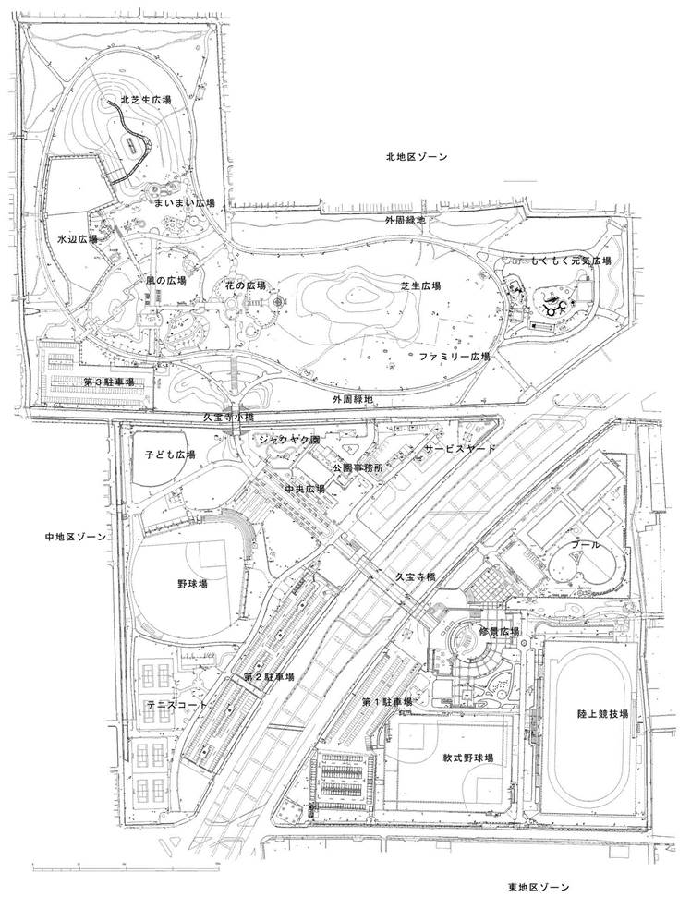

H
連絡調整所
(公園事務所)

野球場
(1.4ha)
【消防ｴﾘｱ】

第１駐車場北側
【物資集積ｴﾘｱ】

第２駐車場
(0.8ha)
【警察ｴﾘｱ】

軟式野球場
(1.5ha)
【臨時ﾍﾘﾎﾟｰﾄ】
陸上競技場
(2.1ha)
【自衛隊ｴﾘｱ】
第1駐車場南側
(0.４ha)
【その他活動エリア】

【山田池公園】
資料９
■山田池公園の施設概要
所在地 | 枚方市山田池公園1-1
位置情報 | 北緯34°49′11″東経 135°41′19″ UTM座標53SNU62995328
連 絡 先 | 072-851-4761
面積 | 737,000㎡
車両駐車台数 | 第1、2駐車場、臨時駐車場 664台（普通車）
ヘリ収容数 | なし
水道設備 | 上水道
トイレ | 公設トイレ
非常電源 | あり

■山田池公園平面図
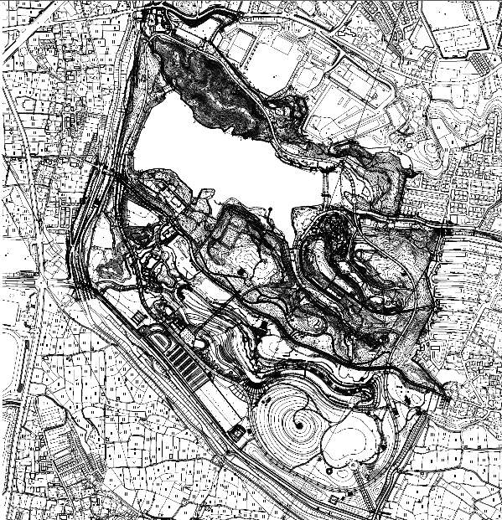

枚方市立陸上競技場
（約1.0ha）
【臨時ﾍﾘﾎﾟｰﾄ】

BBQ場周辺
（約0.4ha）
【物資集積ｴﾘｱ】

連絡調整所
(ﾊﾟｰｸｾﾝﾀｰ)

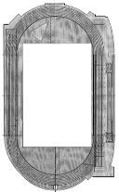
自由広場
(約0.7ha)
【その他活動エリア】
H
第２(南)駐車場
（約1.0ha）
【警察ｴﾘｱ】

枚方市総合ｽﾎﾟｰﾂｾﾝﾀｰ概略図
陸上競技場
【臨時ﾍﾘﾎﾟｰﾄ】
総合体育館
【避難所】
H
避難者入口
多目的広場周辺
（約1.6ha）
【消防ｴﾘｱ】
芝生広場、自由広場
（約4.5ha）
【自衛隊ｴﾘｱ】
支援部隊入口
市 道

【大泉緑地】
資料１０
■大泉緑地の施設概要
所在地 | 堺市北区金岡町128
位置座標 | 北緯34°33′27″東経135°32′00″ UTM座標 53SNU48712445
連 絡 先 | 072-259-0316
面積 | 1,015,000㎡
車両駐車台数 | 第1～3駐車場、臨時駐車場 1,519台（普通車）
ヘリ収容数 | ５機（野球場）
水道設備 | 上水道
トイレ | 公設トイレ
非常電源 | あり
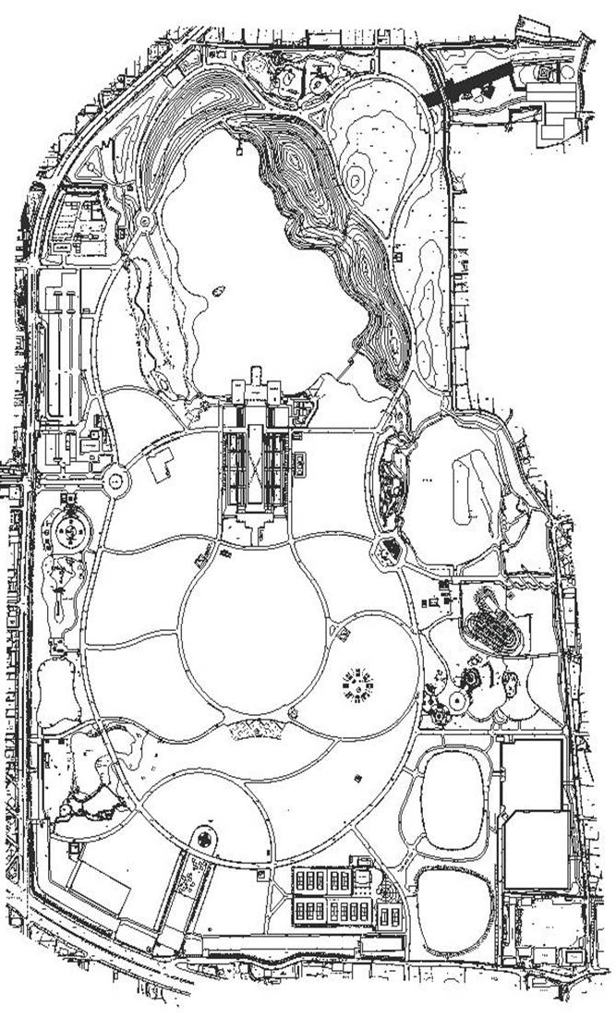
■大泉緑地平面図
H

連絡調整所
(公園事務所)

球技広場
(2.15ha)
【自衛隊エリア】

スポーツ広場B
(1.0ha)
【警察ｴﾘｱ】

スポーツ広場A
(1.1ha)
【消防ｴﾘｱ】
ｽｹｰﾄ広場
第２駐車場
(0.4ha)
【その他活動エリア】

第３、臨時
駐 車 場
【物資集積ｴﾘｱ】
野球場
(1.2ha)
【臨時ﾍﾘﾎﾟｰﾄ】

【錦織公園】
資料１１
■錦織公園の施設概要
所在地 | 富田林市錦織1560
位置座標 | 北緯34°28′42″東経135°34′32″ UTM座標 53SNU52851537
連 絡 先 | 0721-24-1506
面積 | 657,000㎡
車両駐車台数 | 立体駐車場、臨時駐車場（多目的広場・中の里・池畔の里） 合計718台
ヘリ収容数 | なし
水道設備 | 上水道
トイレ | 公設トイレ
非常電源 | あり

■下里総合運動場の施設概要
所在地 | 河内長野市下里町892-3
位置座標 | 北緯34°26′47″ 東経135°32′01″UTM座標53SNU49041180
連 絡 先 | 0721-65-0121
面積 | 45,420㎡
車両駐車台数 | 第1、2駐車場 134台（場内併設のコインパーキング）
ヘリ収容数 | ３機（下里運動公園）
水道設備 | 上水道
トイレ | 公設トイレ
非常電源 | なし
■下里総合運動場平面図
周辺地図
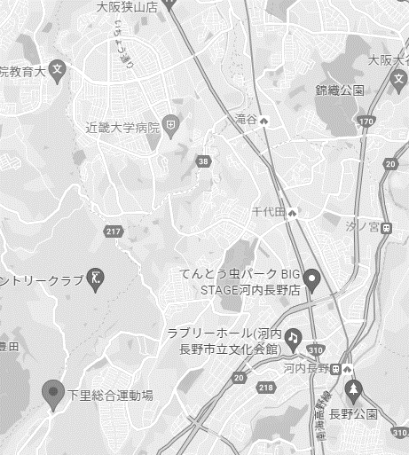
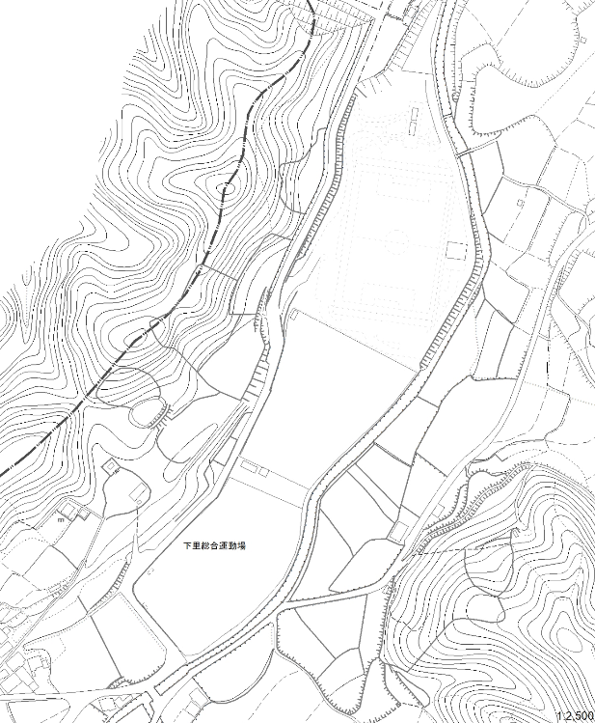

下里運動公園人工芝球技場
（約1.0 h a）
【自衛隊エリア】
コミュニケーション広場
約0.3 ha
h
花の広場
H
臨時ヘリポート １.０ h a

下里総合運動場
（北側グラウンド）
（約1.0 h a）
【自衛隊エリア】

H
下里総合運動場
（南側グラウンド）
（約1.0 h a）
【臨時ヘリポート】

【蜻蛉池公園】
資料１２
■施設の概要
所在地 | 岸和田市三ヶ山町大池尻701
位 置 座 標 | 北緯34°25′56″東経135°25′34″ UTM座標 53SNU39221025
連 絡 先 | 072-443-9671
面積 | 617,000㎡
車両駐車台数 | 第1～3駐車場、臨時駐車場 合計1301台
ヘリ収容数 | ３機（大芝生広場）
水道設備 | 上水道
トイレ | 公設トイレ
非常電源 | なし

■蜻蛉池公園平面図

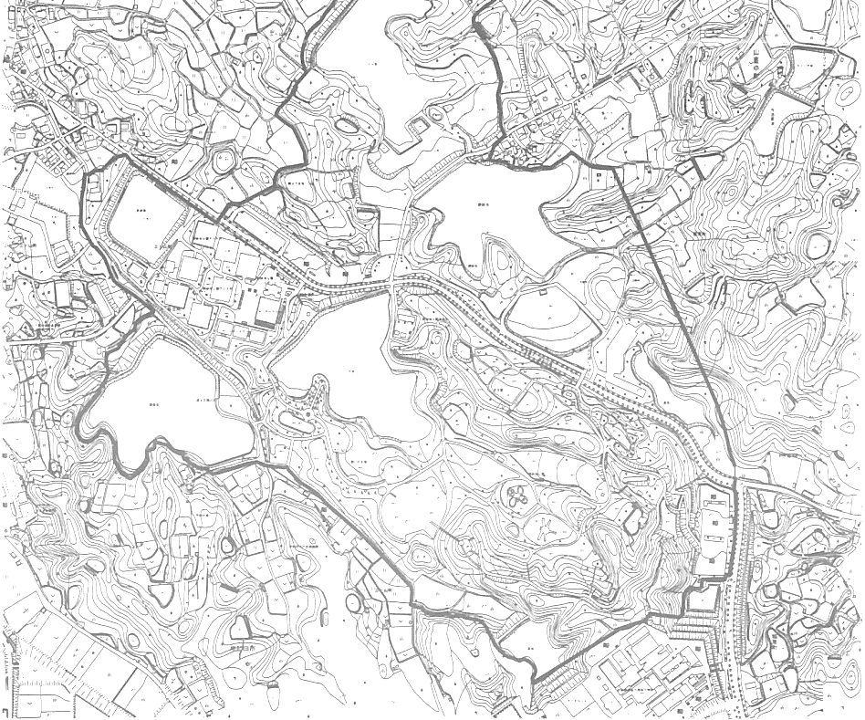
第３駐車場
（約0.5 h a）
【その他活動ｴﾘｱ】
第２・臨時駐車場
（約1.8 h a）
【警察ｴﾘｱ】

臨時駐車場
約0.8ha
球技広場
（約1.3h a）
【臨時ﾍﾘﾎﾟｰﾄ】
H
第2駐車場
約1.0ha

大芝生広場
お山の広場
（約2.4h a）
【自衛隊ｴﾘｱ】
大芝生広場
約1.3ha

テニス広場
（約4.4h a）
【消防ｴﾘｱ】

第1駐車場
【物資集積ｴﾘｱ】
連絡調整所
(ｽﾎﾟｰﾂﾊｳｽ)

